Урадити припрему за креирање табела у бази података. За сваки ентитет направити табелу у којој су записани сви називи колона, ограничења и типови података.

На пример, дат је следећи логички модел.

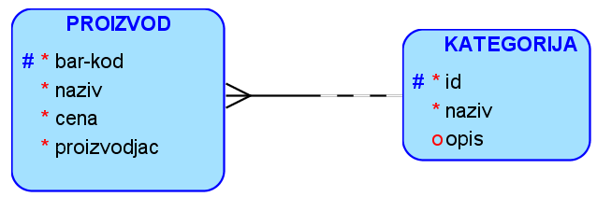

Потребно је креирати две табеле proizvodi и kategorije према следећем плану.

naziv tabele: kategorije
ključ | opcionalnost | naziv kolone | tip podataka
pk | * | id_kategorije | NUMBER
uk | * | naziv | VARCHAR
 | o | opis | VARCHAR

naziv tabele: proizvodi
ključ | opcionalnost | naziv kolone | tip podataka
pk | * | bar_kod | NUMBER
uk | * | naziv | VARCHAR
 | * | cena | CURRENCY
 | * | proizvodjac | VARCHAR
fk | * | id_kategorije | NUMBER

ЗАДАЦИ

1. Једна уљана слика има назив и годину настанка. Уметник може да наслика више слика. За уметника обавезно уносимо име, а можемо да унесемо и презиме уколико је познато и биографију уколико је доступна.

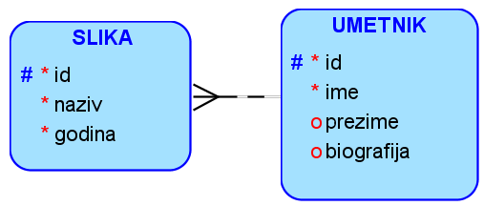

2. Сваки производ има бар-код, назив и цену. Производ припада одређеној категорији (бела техника, кућна хемија, прехрамбени производи...). Произвођач има назив, адресу седишта и ПИБ. Један произвођач производи више различитих производа. Чувамо и промене цена једног производа током времена. За сваки износ знамо датум од када је важила та цена. Потребно је да чувамо и датум до када је важила та цена за све цене које је производ имао у прошлости.

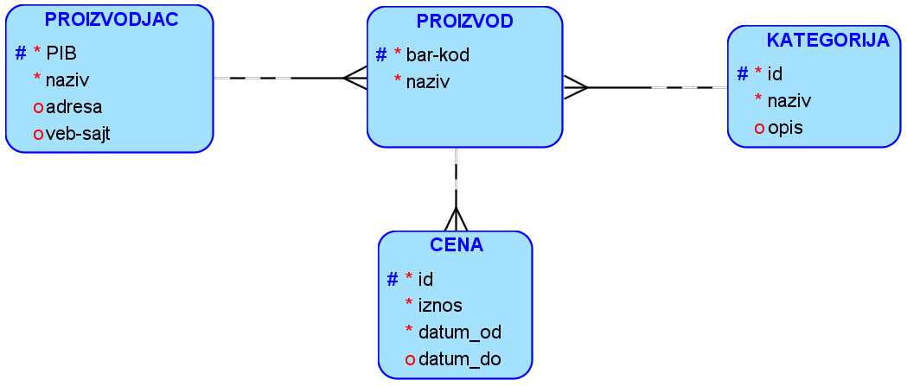

3. Аутомобил (један комад) има једног власника. За власника аутомобила су забележени следећи подаци: име, презиме, ЈМБГ, број личне карте и адреса становања. Аутомобил је комад одређеног модела и има следеће посебне податке: број шасије, број мотора и боју. Уколико је регистрован, познат је и број регистарских таблица. Сваки модел има своју ознаку, назив произвођача, јачину мотора, број врата и тип горива.

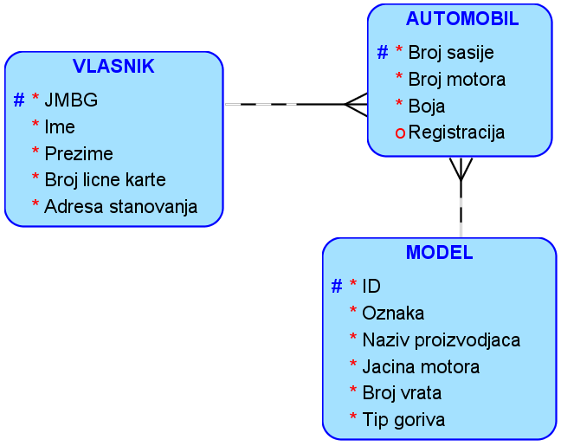

4. Ученик приликом уписа у школу доставља следеће податке: име, презиме, адреса, мејл, телефон. Ученику се приликом уписа додељује број у матичној књизи. Ученици се распоређују у одељења. За свако одељење су познати рбр. разреда, индекс одељења и разредни старешина. Разредни старешина је професор за којег су приликом запошљавања узети следећи подаци: име, презиме, адреса, мејл, телефон.

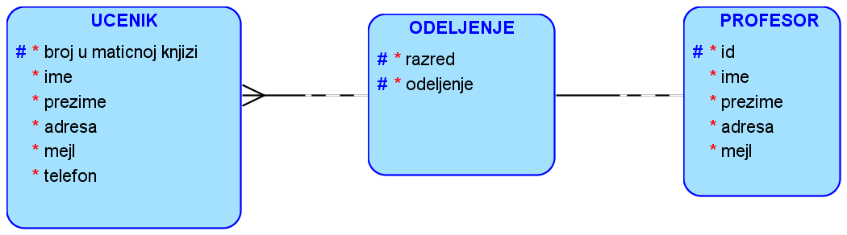

5. За сваки уџбеник знамо назив, предмет за који је написан и годину првог објављивања. Уџбеник може да има неколико аутора. За сваког аутора знамо име, презиме, годину рођења и место рођења.

